

INSTITUTO POLITECNICO NACIONAL

ESCUELA SUPERIOR DE COMPUTO

INGENIERIA EN SISTEMAS COMPUTACIONALES

CIRCUITOS ELECTRICOS

3CV2

PRACTICA 8:

“TEOREMA DE NORTON “

INTEGRANTES:

CORTES BUENDIA MARTIN FRANCO

ESTRADA YEPEZ OMAR SAID

GARCIA QUIROZ GUSTAVO IVAN

PROFESOR: MARTINEZ GUERRERO JOSE

12/12/22

ÍNDICE

Objetivo 3

Material (por parte de los alumnos) 3

Introducción Teórico 4

Desarrollo experimental 5

Valores medidos [TABLA 1] (CON TABLA, GRAFICAS) 6

Valores medidos [TABLA 2] (CON TABLA, GRAFICAS) 8

Valores medidos [TABLA 3] (CON TABLA, GRAFICAS) 10

Cálculos teóricos 12

Cuestionario 15

Conclusiones 16

Bibliografía 16

OBJETIVO

Aplicar el teorema de Norton para analizar y/o resolver un circuito para comparar los valores medidos y calculados, calcular los valores de voltaje, corriente y potencia usando el teorema, además de utilizar temas anteriormente vistos para ayudarnos a un mejor análisis. Empleando este teorema se deberá reducir el circuito adecuadamente para después saber los valores pedidos por los problemas, y conseguir las cantidades pedidas que pasan en el componente deseado.

Equipo de laboratorio

* Proporcionado por el laboratorio:
* Un multímetro digital.
* Una fuente de voltaje variable triple.

Material

* 6 puntas banana – caimán.
* 4 puntas caimán-caimán.
* Tablilla para prototipos (protoboard).
* 1 resistor de 1 KΩ a 1/4 watt.
* 1 resistor de 0.47 KΩ a 1/4 watt.
* 1 resistor de 2.2 KΩ a 1/4 watt.
* 1 resistor de 3.3 KΩ a 1/4 watt.
* 1 resistor de 0.82 KΩ a 1/4 watt.
* Alambre de conexión para el protoboard.
* Pinzas de corte y punta

Introducción teórica

El teorema establece lo siguiente:

“Cualquier red de cd lineal bilateral de dos terminales puede ser reemplazada por un circuito equivalente que consista en una fuente de corriente y un resistor paralelo”

Quedando el circuito equivalente de Norton de la siguiente manera:

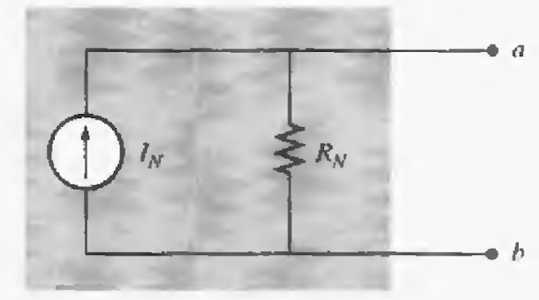

*Figura 1 Circuito equivalente de Norton*

Estos son los pasos por seguir para aplicar el teorema de Norton adecuadamente:

Primero tenemos que quitar una resistencia, esta resistencia será RL (resistencia de carga)

Después de quitar la resistencia marcamos las dos terminales, hay que tener en cuenta que la parte donde están el circuito esta abierto, por lo tanto, si se quiere hacer un método especialmente de mallas no hay que tomar esa parte ya que no es cerrado el circuito para esa parte

Calcule RN primero pacificando el circuito es decir las fuentes de voltaje se reemplazan por cortocircuitos y las de corriente por circuitos abiertos y encontrando entonces la resistencia resultante entre las dos terminales marcadas. Como RN = RTH el procedimiento y el valor obtenido usando el enfoque descrito por el teorema de Thevenin determinará el valor apropiado para RN (tener cuidado en la reducción del circuito ya que no se deben perder las terminales.

Calcule IN devolviendo primero todas las fuentes a su posición original y encontrando entonces la corriente en corto circuito entre las terminales marcadas. Es la misma corriente que sería medida por un amperímetro colocado entre las terminales marcadas.

Trace el circuito equivalente de Norton con la posición del circuito previamente retirado, reemplazada entre las terminales del circuito equivalente

Por último, cabe mencionar que los circuitos de Norton y Thevenin pueden encontrarse uno a partir de otro usando la transformación de fuente como se muestra en la figura 2

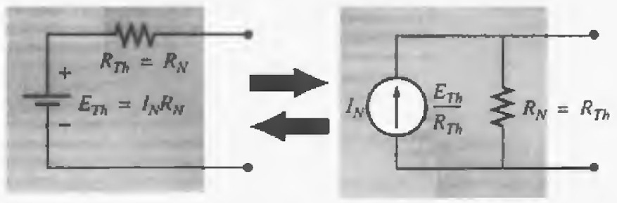

*Figura 2 Conversión de circuitos Thevenin y Norton equivalentes*

Desarrollo de la practica

Antes de ir al laboratorio, debemos tener el circuito ya armado, posteriormente tenemos que prender las fuentes de voltaje, en esta práctica utilizaremos tres, antes de conectar las fuentes y prenderlas ajustamos los valores. Posteriormente a esto se conectan al circuito y se prenden

Una vez ya teniendo el circuito procedemos a realizar las mediciones, pero estas solo serán en la resistencia de carga (RL), por lo tanto, el voltaje en paralelo y para la corriente abrimos el circuito para medirlo en serie

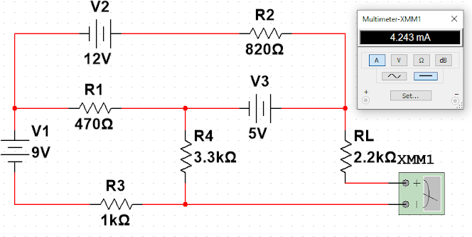

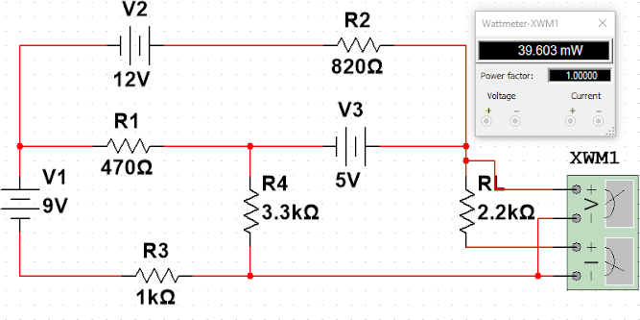

Tabla de valores Tabla 1

|  |  |  |
| --- | --- | --- |
| Mediciones | Valor teórico | Valor simulado |
| IL | 4.242 mA | 4.243 mA |
| VL | 9.32 V | 9.334 V |
| PL | 39.588 mW | 39.55 mW |

*\*Graficas referentes a la tabla 1*

*\*Graficas refentes a la tabla 1*

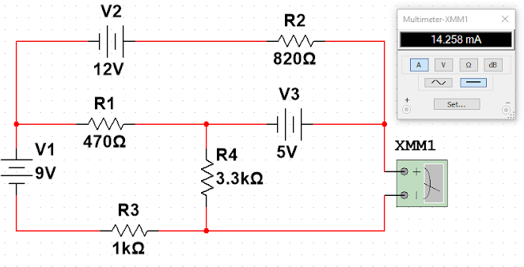Ahora tendremos que apagar la fuente de voltaje, para posteriormente quitar la resistencia de carga. Donde se quito la resistencia de carga tendremos que medir el voltaje y la corriente, para la corriente ya no tendremos problemas ya que solo hay que conectar las terminales del multímetro a los puntos A y B.

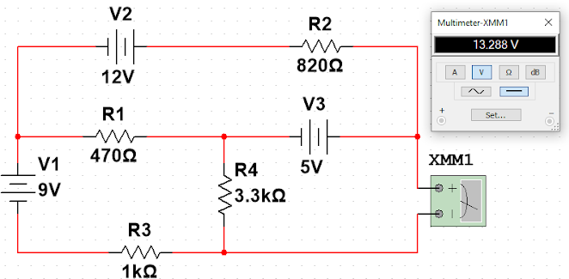

Tabla de mediciones (tabla 2)

|  |  |  |  |
| --- | --- | --- | --- |
| Mediciones | Valor teórico | Valor medido | Valor simulado |
| *IAB=IN* | 14.25 mA | 14.13 mA | 14.258 mA |
| *VAB=VTh* | 13.27 V | 13.20V | 13.288 V |
|  | 931.96 Ω | 934 Ω | 931.96 Ω |

*\*Graficas correspondientes a la intensidad y al voltaje de la tabla 2*

*\*Grafica correspondientes a la Resistencia de la tabla 2*

Como ya tenemos los valores de voltaje y corriente, aplicamos la ley de ohm para encontrar la resistencia de Norton, como se puede ver en la tabla dos, con los valores de cada uno aplicamos ohm y nos salían valores parecidos con un margen de diferencia muy pequeño.

Ahora tomaremos esa resistencia y la ponemos en paralelo con la resistencia de carga, además de usar la fuente de voltaje, ya que no se contaba con la fuente de corriente

Tabla 3

|  |  |  |  |
| --- | --- | --- | --- |
| Mediciones | Valor teórico | Valor medido | Valor simulado |
| IL | 4.23 mA | 4.07mA | 4.243 mA |
| VL | 9.328 V | 8.9 V | 9.334 V |
| PL | 39. 45 mW | 36.22mW | 39.601 mW |

*\*Graficas referentes a la Tabla 3*

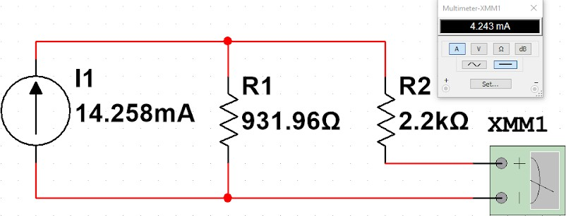

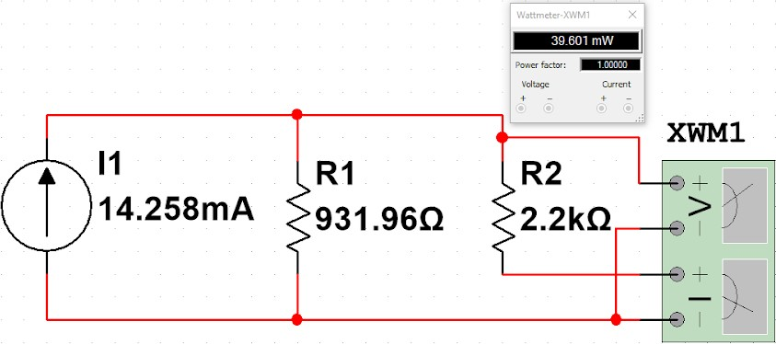

* 1. Compare los resultados del punto IV con los obtenidos en el punto II, los cuales fueron registrados en la tabla I, y anote sus comentarios.

Se puede concluir que tanto en corriente, voltaje y potencia son los mismos valores, pudiendo visualizar así que el circuito de Norton es equivalente al inicial para la obtención de valores en RL.

Cálculos de valores teóricos

Este circuito lo analizaremos por el método de análisis de mallas

* Impedancias
$$Z_{11}=R_{4}+R_{l}=5500 Ω$$

$$Z_{22}=R_{1}+R_{3}+R_{4}=4770Ω$$

$$Z_{33}=R_{1}+R_{2}=1290Ω$$

$$Z_{23}=Z_{32}=R_{1}=470Ω$$

$$Z_{12}=Z_{21}=3300Ω$$

$$Z_{13}=Z_{31}=0$$

* Ecuaciones
$$Z_{11}i_{1}-Z_{12}i_{2}-Z_{13}i_{3}=V_{3}$$

$$-Z_{21}i_{1}+Z_{22}i_{2}-Z_{23}i_{3}=V_{1}$$

$$-Z_{31}i_{1}-Z_{32}i_{2}+Z_{33}i_{3}=V_{2}-V_{3}$$

* Sustituyendo valores
$$5500i_{1}-3300i_{2}-0i_{3}=5V$$

$$-3300i_{1}+4770i_{2}-470i_{3}=9V$$

$$-(0)i_{1}-470i_{2}+(1290)i_{3}=7V$$

* Solucionaremos el sistema de ecuaciones por el método Gauss-Jordán

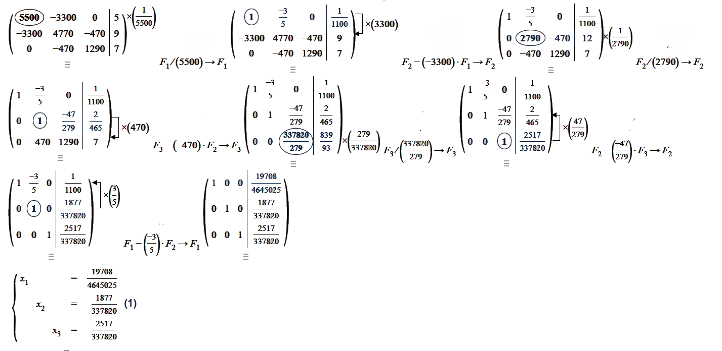

Teniendo como resultados:



$$i_{1}=4.243mA$$

$$i_{2}=5.556mA$$

$$i_{3}=7.451mA$$

$$I_{L}=4.42mA$$

$$V_{L}=R_{L}*I_{RL}=9.33 V$$

$$P_{l}=V_{l}{*I}_{l}=39.58mW$$

* Para encontrar In, Vn y Rn

* Ecuaciones
$$1290i_{1}-470i_{2}-0i_{3}=7V$$

$$-470i_{1}+4770i_{2}-3300i_{3}=9V$$

$$0i_{1}-3300i_{2}+3300i_{3}=5V$$

* Usando gauss Jordan resolvemos

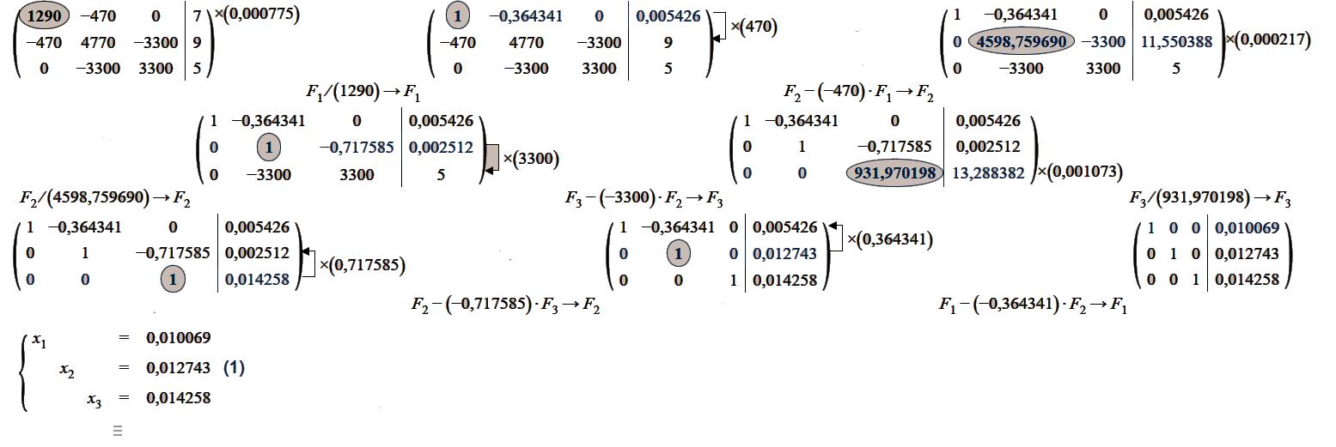

$$i_{3}=14.25mA$$

Para Rn

$$\frac{1}{\frac{1}{180}+\frac{1}{470}}=298.75 Ω$$

$$298.75+1000=1298.75Ω$$

$$\frac{1}{\frac{1}{1298.75}+\frac{1}{3300}}=931.96Ω$$

Para encontrar Vth

$$V_{AB}=R_{n}*I_{AB}=931.9*14.25=13.27$$

* Para $I_{L}, V_{L}y P_{L}$

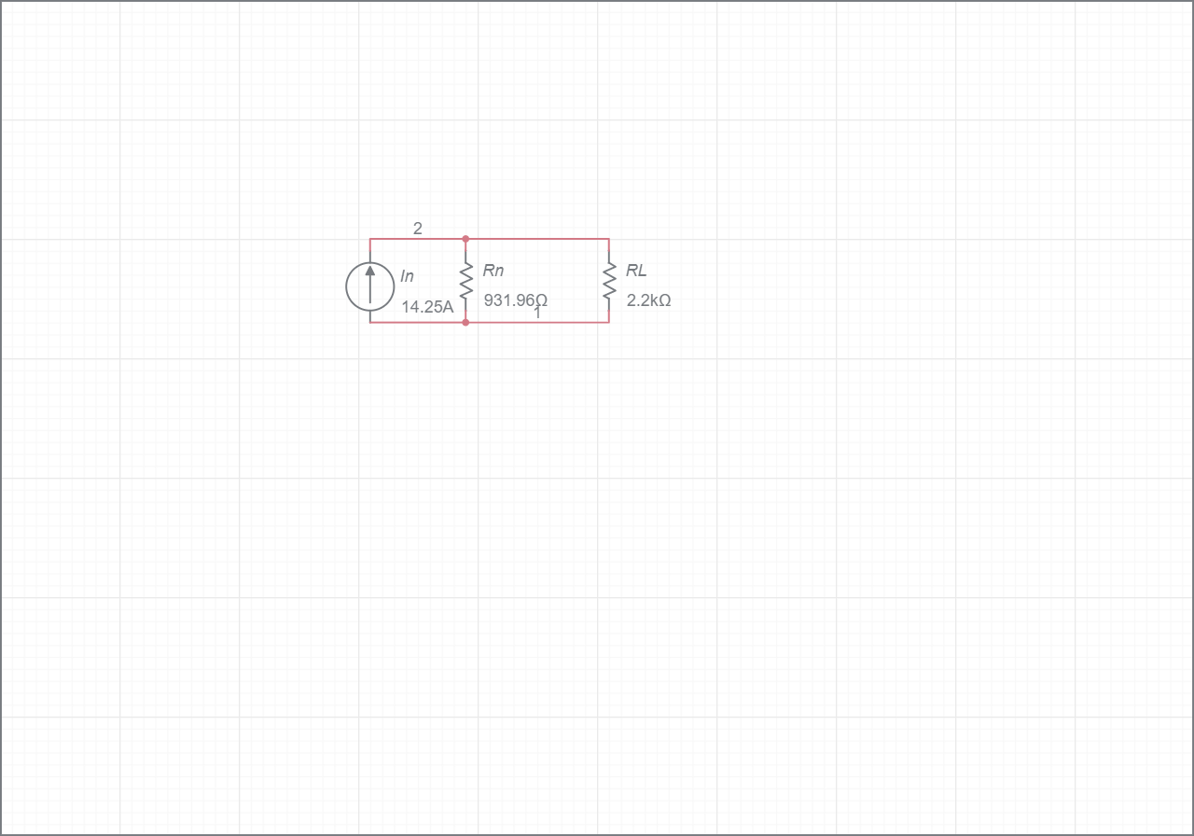

* Usamos divisor de voltaje
$$I=\left(\frac{R}{R_{1}+R_{2}}\right)*I_{n}=\left(\frac{931.96}{931.96+2200}\right)*14.25m=4.23mA$$

* Para el voltaje
$$V_{RL}=I_{R2}*R_{2}=\left(4.23mA\right)\left(2200\right)=9.328V$$

* Para la resistencia

$$P=V_{R}*I_{R}=\left(9.328\right)\left(4.23\right)=39.45mW$$

Cuestionario

* ¿Qué establece el teorema de Norton?

Establece que cualquier circuito lineal se puede sustituir por una fuente equivalente de corriente en paralelo con una impedancia equivalente.

* ¿Con qué finalidad se midió el voltaje a circuito abierto y la corriente de corto circuito entre los puntos A y B en el punto III del desarrollo?

I. Con la finalidad de encontrar VAB o VTH, si las terminales A y B están en circuito abierto, ninguna corriente fluye, así que la tensión de circuito abierto entre las terminales A y B debe ser igual a VTH, ya que se pacifica el circuito.

II. Con la finalidad de encontrar la corriente Norton, se hace un corto circuito entre A y B

* ¿Existe alguna diferencia entre la calculada teóricamente con la obtenida a través de las mediciones realizadas? ¿Por qué?

Sí por milésimas, ya que al realizar los cálculos teóricos no se toman en cuenta todos los decimales, sino solo algunos, lo que hace menos precisa la respuesta.

* ¿Cuál es la utilidad del teorema de Norton en la teoría de circuitos?

Cuando se tienen redes muy complicadas, con muchas resistencias o impedancias y se desea calcular el voltaje entre alguna de ellas, o la corriente que la atraviesa, el teorema de Norton simplifica los cálculos, ya que como hemos visto, la red se puede sustituir por un circuito más pequeño y manejable. De esta forma, el teorema de Norton es muy importante al momento de diseñar circuitos con múltiples elementos, así como para estudiar la respuesta de estos

Conclusiones

Conclusión Martin

El teorema de Norton es muy útil porque ayuda a determinar la corriente o el voltaje en circuitos muy complejos y grandes sin desarrollar todo el circuito, pero utilizando la corriente de cortocircuito, la inductancia y los circuitos equivalentes, y así pueden ser medidos de esta manera compleja.

Conclusión Said

En esta práctica una vez más reforzamos los conocimientos prácticos, es decir, en cómo se realizan las mediciones dependiendo de lo que quieras obtener, además de que comprobamos el teorema de Norton que igual que Thévenin reduce los circuitos. Pero el de Norton se basa por una fuente de corriente. No importa que tan grande este el circuito, siempre y cuando las resistencias se puedan reducir al pacificar el circuito obtendremos una resistencia que sustituye todo el arreglo de resistencias excepto la de carga.

Conclusión de García Quiroz

Se puede concluir que el teorema de Norton puede ayudarnos a simplificar cualquier circuito lineal, sin importar cuán complejo sea, a un circuito equivalente con una sola fuente de corriente y resistencia paralela conectada a una carga.

Pudimos comparar los resultados obtenidos tanto teóricamente como en el simulador, los cuales no son tan diferentes, sabiendo que los cálculos teóricos llegan a ser menos precisos por los decimales no tomados en cuenta, al igual que puede llegar a haber un error de números por descuido. Gracias a que tenemos ambos podemos compararlos y verificar si ambos son correctos.

También, pudimos observar que este se apoya de otros métodos como en este caso fue el análisis de mallas y concluyendo con el divisor de corriente. Y que es muy similar al teorema de Thévenin.

Referencia bibliográfica

- Boylestad, R. L., & Barraza, C. M. (2004). Introducción al análisis de circuitos (10.a ed.). Pearson Educación.

- Zapata, F. (2020, 21 enero). Teorema de Norton: descripción, aplicaciones, ejemplos y ejercicios. Lifeder. https://www.lifeder.com/teorema-